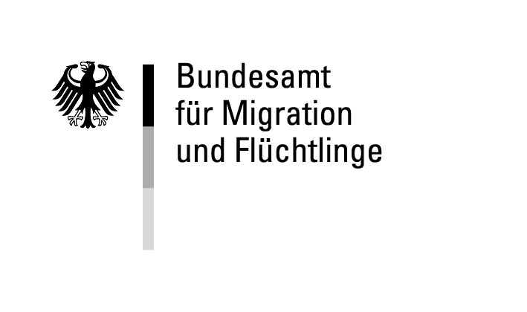
Antrag auf Rückerstattung des Kostenbeitrags (50 Prozent) gemäß § 9 Abs. 6

Integrationskursverordnung

Herr Frau

Name | Vorname |  | Geburtsdatum
Straße/Hausnummer | Postleitzahl | Ort |  | Telefonnr. (für evtl. Rückfragen)

Personenkennziffer des Bundesamtes (falls bekannt):

Ich beantrage die Rückerstattung von 50 Prozent des Kostenbeitrags, da ich den Integrationskurs innerhalb von zwei Jahren nach Ausstellung der Teilnahmeberechtigung erfolgreich absolviert habe.

Ich habe für die Teilnahme am Integrationskurs einen eigenen Kostenbeitrag in Höhe von insges. |  | EUR
an den Kursträger entrichtet.
Hinweis: Eine eventuell bereits durch den Kursträger erfolgte Rückerstattung wegen entschuldigter Nichtteilnahme am
Kurs muss abgezogen werden.

Wichtig: Dem Antrag ist eine Kopie des „Zertifikat Integrationskurs“ beizufügen.

Die Überweisung soll auf folgendes Konto erfolgen:

Konto- Nr.

Bankleitzahl

Geldinstitut mit Ortsangabe

Inhaber des Kontos
(falls abweichend vom dem/der Antragsteller/in)

KNr. 630 031a BAMF 07/2008
Ich versichere, dass ich alle Angaben vollständig und richtig gemacht habe.
Ich bin mir bewusst, dass falsche Angaben zur Ablehnung des Antrags oder – bei späterer Feststellung – zum Widerruf der Rückerstattung führen können.

Ort, Datum, Unterschrift

